Игра-ведущий вид деятельности детей дошкольного возраста.  Сюжетно-ролевая игра – один из видов игры ребенка дошкольного возраста.  Основные компоненты сюжетно-ролевой игры: воображаемая ситуация, сюжет, роли.  В старшем возрасте мы начинаем готовить детей к выбору будущей профессии, для того, чтобы ее выбрать - нужно хорошо ее узнать.  Мотивы игры связаны с возрастом детей и изменяются на протяжении дошкольного детства, определяя содержание игры. Формируются мотивы под влиянием социальных факторов и зависят от впечатлений, знаний, которые дети получают из самых разных источников: каждодневного жизненного опыта; специального, педагогически организованного ознакомления с явлениями окружающей действительности.  Современная сюжетно-ролевая игра строится на сюжетах реальной жизни.  Например, дети наблюдают, как происходит ремонт дороги на прогулке или в поездке со взрослыми. | Роль является средством реализации сюжета. В игре чаще всего ребенок принимает на себя роль взрослого.  Сюжетно-ролевые игры направлены на формирование культуры отношений в обществе и первичных представлений о профессиональной этике.  Дети должны понимать, что важны не только начальники, капитаны, директора, но и каждый член команды. Ответственность в выполнении профессиональных обязанностей и слаженность в работе коллектива - залог успешной работы.  Со старшими дошкольниками воспитателю необходимо организовывать совместные сюжетно-ролевые игры мальчиков и девочек, чтобы формировалось представление о важности взаимодействия мужчин и женщин в быту, о профессионализме независимо от половой принадлежности.  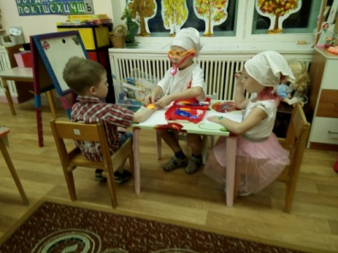 | МАДОУ №30 «Подснежник»  Сюжетно-ролевая игра в старшем дошкольном  возрасте  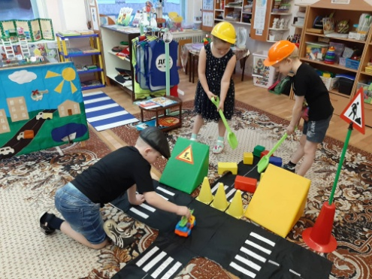  Воспитатель 1 кв.кат.  МАДОУ №30 «Подснежник»  Юркевич О.Е.

